中学校第１学年 社会科（地理的分野）
年 組 名前
１ 本時の学習問題
世界の位置関係は、どのようになっているのだろう。

２ 本時の学習活動

【学習活動①】 ６大陸と３大洋の名称を確認しよう。
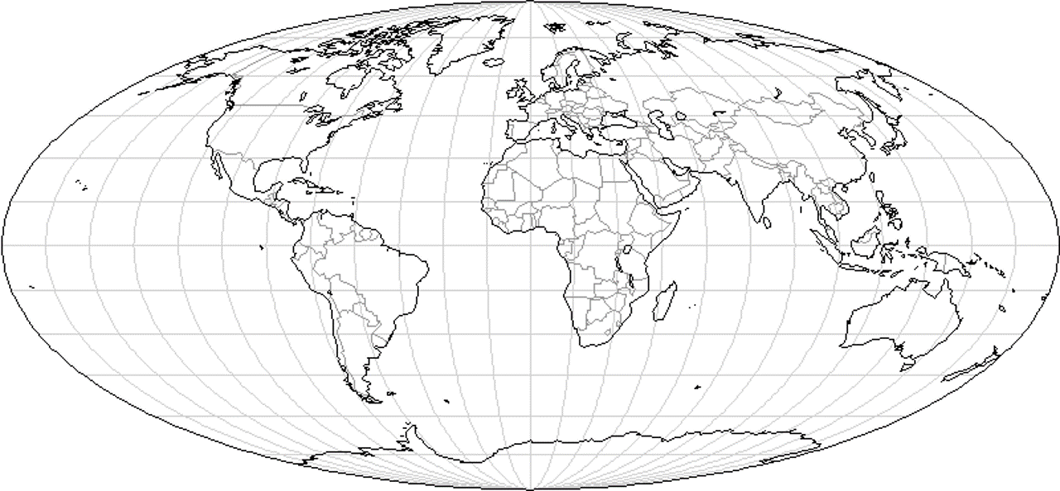
大陸
大陸

洋
洋
大陸
洋

大陸

大陸

大陸

【学習活動②】 次の位置を地図帳で調べてみよう
- 北緯15度、東経120度の場所には何という都市があるでしょうか。 ⇒

- 南緯16度、西経45度の場所には何という都市があるでしょうか。 ⇒

- 東京のおおよその位置を緯度と経度を使って表してみましょう。 ⇒

- ワシントンのおおよその位置を緯度と経度を使って表してみましょう。 ⇒

【学習活動③】 世界の国を調べてみよう。
- 世界で一番面積が大きい国はどこでしょうか。 ⇒

- 世界で一番面積が小さい国はどこでしょうか。 ⇒

- 世界で一番人口が多い国はどこでしょうか。 ⇒

- 日本と同じくらいの面積の国はどこがあるでしょうか。 ⇒

【学習活動④】 自分が知っている国を挙げ、その国について知っている事柄について書いてみよう。

大陸名 | 知っている国名 | 知っている事柄
ユーラシア
アフリカ
北アメリカ
南アメリカ
オーストラリア

【学習活動⑤】 世界地図をおおよその形で書いてみよう。

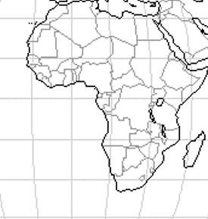

振り

３ 振り返り
３ 本時の振り返り
３ 本時の振り返り

３ 本時の振り返り

３ 本時の振り返り
世界の姿について、もっと知りたいと思うことを書いてみよう。

